**心脏里的“门”坏了，身体会怎样？**

来源:云南省第一人民医院   作者:   编辑:寻甸县

心脏就像一座精密的房子，而心脏瓣膜就是房子里重要的“门”。它们昼夜不歇地开合，保证血液单向流动，为全身输送生命之源。然而，这些“门”也会生病，一旦它们出现问题，心脏连带这全身健康都会出现问题。云南省第一人民医院心血管内科主任医师庞明杰表示，心门关不严或者不能完全打开，就会导致心脏瓣膜病，保护“心门”至关重要。

**心脏4道门 门小作用大**

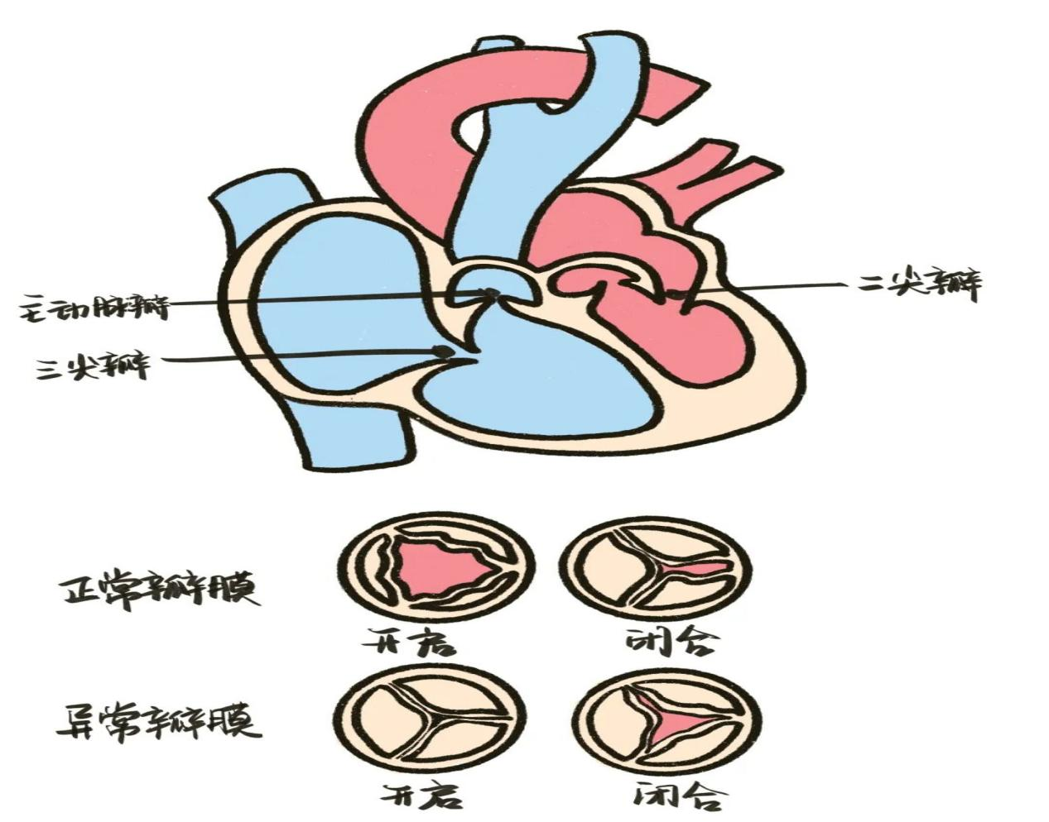我们的心脏有4个瓣膜，分别是二尖瓣、三尖瓣、主动脉瓣和肺动脉瓣，各自连接着心室、心房、主动脉和肺动脉，是心脏中非常重要的结构，主要功能是确保血液在心脏内按

照正确的方向流动，维持心脏的正常工作：

防止血液倒流：心脏瓣膜确保血液只能从心房流向心室，然后从心室流向主动脉和肺动脉，而不会倒流回心房。

维持血液循环：心脏瓣膜的正常功能对于维持血液循环至关重要。它们调节了血液的流动方向和速度，保证了心脏能够有效地将血液泵送到身体各个部位，提供氧气和营养物质，并带走代谢产物。

保护心脏：心脏瓣膜的健康对于心脏的保护也起着重要作用。它们防止血液中的有害物质反流到心脏，减少了心脏受损的风险。

**用多了“心门”**

**也会“咯吱咯吱”地不好用了**

小小的4块心脏瓣膜在身体中承担着如此重要的工作，这也就意味着它面临的健康风险也就越大，炎症、缺血性坏死、退行性改变、粘液瘤样变性、先天性发育畸形、结缔组织疾病及创伤等，都可能导致心脏瓣膜出现问题。

1.风湿病、感染性心内膜炎：风湿性心脏病是最常见的心脏瓣膜病之一，通常由风湿热引起，这种风湿热可以是急性或慢性的全身性炎症，导致心脏瓣膜受损。同样，由细菌、真菌等感染引起的心内膜炎可能导致心脏瓣膜受损。

2.缺血性坏死：心脏瓣膜的血液供应受到阻碍会导致细胞死亡，也可能导致瓣膜功能受损。

3.退行性变：随着年龄的增长，心脏瓣膜可能因退化而出现问题，如瓣膜硬化或钙化。

4.粘液瘤样变性：粘液变性可能导致瓣膜的功能障碍，尤其是在风湿性心内膜炎后。

5.先天性异常：一些心脏病患者可能由于遗传因素或胎儿心脏发育问题，天生就存在心脏瓣膜的结构异常。

心脏瓣膜出现问题后通常会出现2种情况，瓣膜狭窄和瓣膜返流，就像门打不开和关不严一样：

心脏瓣膜狭窄就像门不能完全打开，这会造成血液流动受阻，心脏需要更用力地泵血，长此以往，心脏会不堪重负，出现心力衰竭。

心脏瓣膜返流就像门无法完全关牢，这会造成血液倒流，心脏需要反复泵送同一部分血液，效率低下，同样会导致心力衰竭。

除了心力衰竭外，心脏瓣膜病还可能引起心律失常、血栓栓塞、感染性心内膜炎等疾病，并且会影响全身血液循环，导致全身器官缺血缺氧，影响其正常功能。例如，肾脏供血不足可引起肾功能不全，消化系统供血不足会导致消化不良等。

**出现这些症状 警惕心脏瓣膜病**

心脏瓣膜病早期症状并不明显，随着心脏瓣膜越来越不好用，可能会出现以下几种症状：

呼吸困难：患者可能会感到气喘、胸闷和呼吸困难。

胸痛：部分患者由于心肌缺血或缺氧，可能会感受到心前区疼痛。

水肿：液体潴留导致水肿，通常从下肢开始，逐渐向上蔓延至全身。严重时可能出现腹水、胸水。

心悸：患者可能会感到心跳异常，如心慌、心跳加快、心跳节律不齐等。

疲劳乏力：由于心脏泵血功能受损，身体各器官供血不足，患者会感到明显的疲劳和乏力。

晕厥：部分患者可能会出现晕厥症状，尤其是在活动后或突然改变体位时，这是由于心脏输出量减少，导致脑部供血不足引起的。

**补门或是换门**

**现在都可以不用开刀了**

在4块心脏瓣膜中，主动脉瓣和二尖瓣最容易出现狭窄或返流的问题，这与他们承担的功能更加重要，以及经过这2个瓣膜的血液流量、流速、压力更大有关。

心脏瓣膜病的治疗主要有药物治疗和手术治疗。药物治疗作用有限，只能一定程度缓解症状，延缓病情发展，因此只要有机会，专科医生更愿意开展手术来达到更好的治疗效果。

根据相关报道，2000年，介入技术治疗心脏瓣膜病开始在国内开展，在大腿根部开一个口，在心脏不停跳的情况下，医生就能通过导管将特定的装置或材料输送到心脏瓣膜的位置，以修复或替换受损的瓣膜，从而改善心脏功能。

介入手术和传统的开胸手术相比，拥有创伤小、恢复快、风险低、适应症广泛等优势，使得心脏瓣膜病的介入手术成为一种越来越受欢迎的治疗选择，特别是对于高龄或身体状况较差的患者来说，是一个安全有效的治疗选项。在云南省第一人民医院心内科，开展的介入手术年纪最大的患者是89岁。

日常生活中，市民也应该积极预防心脏瓣膜病：

积极预防和治疗细菌感染，如扁桃体炎、猩红热等。

保持良好的生活习惯，戒烟限酒，控制体重，预防三高等慢性疾病。

定期体检，关注心脏健康。